GEA und Utilitas treiben Innovation für saubere Wärme in Tallinn voran

Düsseldorf, 10. Juni 2025 – GEA und Utilitas treiben die Umstellung Tallinns auf saubere Energie mit der Installation von vier hocheffizienten Wärmepumpen im Energiekomplex Väo voran, darunter die erste in Betrieb genommene innovative Wärmepumpe auf Basis eines GEA Grasso L XHP-Schraubenverdichters. Das System unterstützt das Ziel der estnischen Stadt, bis 2050 CO₂-neutral zu werden, indem es Abwärme aus der Biomasse-Kraft-Wärme-Kopplung zurückgewinnt, um den Verbrauch fossiler Brennstoffe zu senken, CO₂-Emissionen zu reduzieren und 8.000 Haushalte und Unternehmen zuverlässig mit Wärme zu versorgen.

Zuverlässiger Partner für hocheffiziente Lösungen

Da 60 % der Gebäude in Estland mit Fernwärme versorgt werden, ist eine zuverlässige, erschwingliche und umweltfreundliche Wärmeversorgung von entscheidender Bedeutung. „Wir versorgen 400.000 Menschen, etwa ein Drittel der Bevölkerung, mit Wärme“, sagt Robert Kitt, CEO von Utilitas Tallinn. „Unsere Herausforderung besteht darin, die Versorgung in kalten Wintern sicherzustellen, die Preise stabil zu halten und die Umweltbelastung zu minimieren.“ „Außerdem haben wir uns das ehrgeizige Ziel gesetzt, bis 2030 CO₂-neutral zu werden“, fährt Kitt fort. „Der Energiekomplex Väo ist ein wichtiger Schritt in Richtung dieses Ziels. Er nutzt Biomasse in hocheffizienten KWK-Anlagen, Sonnenenergie, Abwärme aus der Produktion von grünem Wasserstoff und Wärmepumpentechnologie von GEA, um Effizienz und Nachhaltigkeit zu optimieren. Die Entscheidung für GEA als Partner für diese Anlage steht ganz im Einklang mit dieser Strategie: Wir wussten, dass wir einen zuverlässigen Partner haben, der eine effiziente und nachhaltige Lösung anbieten würde.“

GEA Ammoniak-Wärmepumpen als Herzstück des Systems

Die vier Wärmepumpen von GEA sind eine wichtige Ergänzung des bereits hocheffizienten Biomasse-BHKW-Systems. Das System umfasst drei GEA Grasso LT-Schraubenverdichter (Modell XB) und den neuen 70-bar-Schraubenverdichter GEA Grasso L XHP, der auf der über Jahrzehnte entwickelten GEA Grasso-Technologie basiert. „Diese Wärmepumpen sorgen durch eine dynamische Temperaturregelung für optimale Leistung: 65 °C im Sommer, 85 °C im Winter und bei Bedarf bis zu 95 °C“, betont Mindaugas Lazdauskas, Director Sales Baltics bei GEA Heating & Refrigeration Technologies. „Mit der neuen GEA Grasso L XHP bieten wir eine hohe Temperaturleistung und Effizienz, die große Dekarbonisierungsprojekte wie das in Tallinn möglich machen. Ihre Effizienz und Kapazität bei hohem Druck machen sie zur idealen Lösung für das Ziel von Utilitas, ein saubereres und effizienteres Fernwärmenetz zu schaffen“, ergänzt Ron Hoffmann, Produktmanager für Schraubenverdichter bei GEA Heating & Refrigeration Technologies. „Mit den zweistufigen Rauchgaskondensatoren machen wir das Blockheizkraftwerk noch effizienter“, erklärt Indrek Sang, Projektteamleiter bei Utilitas Tallinn. „Wir nehmen die überschüssige Niedertemperaturwärme von bis zu 35 °C auf und nutzen die Wärmepumpen, um sie für das Fernwärmenetz auf stabile 82 °C zu erhöhen.“ Dieser Prozess verbessert die Energierückgewinnung erheblich, reduziert die Abhängigkeit von Reservekesseln, senkt die Emissionen und optimiert gleichzeitig den Ressourcenverbrauch.

Die Nachhaltigkeit von Wärmepumpen wird durch das natürliche Kältemittel Ammoniak verbessert

Das natürliche Kältemittel Ammoniak verbessert die Nachhaltigkeit der GEA-Wärmepumpen zusätzlich. „Ammoniak ist seit über 150 Jahren ein sicheres und effektives Kältemittel“, sagt Kenneth Hoffmann, Manager Wärmepumpen bei GEA Heating & Refrigeration Technologies. „Seine thermodynamischen Eigenschaften und seine lange Lebensdauer machen es zu einer langfristigen Lösung, die den sich weiterentwickelnden Kältemittelvorschriften entspricht“, so Hoffmann.

Bewährte ökologische und wirtschaftliche Vorteile

Seit ihrer Installation im Jahr 2023 haben die GEA Wärmepumpen erhebliche ökologische und wirtschaftliche Vorteile gezeigt. „In der ersten Heizperiode haben wir rund 80.000 MWh Heizenergie erzeugt“, sagt Sang. „Dank der Wärmepumpen verbrauchen wir weniger Erdgas und reduzieren die CO₂-Emissionen um 20.000 Tonnen pro Jahr.“ Neben der Emissionsreduzierung sind auch die Effizienzgewinne bemerkenswert. „Wir haben einen Leistungskoeffizienten (COP) von mehr als vier erreicht“, fügt Sang hinzu. „Diese Erfolge machen den Energiekomplex Väo zu einem Vorbild für andere Städte, die ihre Fernwärmeinfrastruktur modernisieren wollen.“

Ein globaler Entwurf für die Umgestaltung der städtischen Wärmeversorgung

Die Errungenschaft Tallinns ist Teil eines wachsenden Portfolios von mehr als 50 von GEA unterstützten Fernwärmeprojekten in Europa und Nordamerika. Von Meerwasserwärme in Kopenhagen über Grubenwasser in Gateshead bis hin zu Abwärme aus der Londoner U-Bahn – die Wärmepumpenlösungen von GEA sind wichtige Wegbereiter für die Dekarbonisierungsbemühungen von Städten weltweit. „Der Übergang Europas zu einer ressourceneffizienten Energieversorgung beginnt in den Städten“, so Hoffmann. „Angesichts wachsender Stadtbevölkerungen und steigender Energiebedarfs stellen Projekte wie Väo den Standard für die Zukunft der Fernwärme und sind ein eindrucksvolles Beispiel dafür, wie Innovation und Zusammenarbeit bedeutende Veränderungen vorantreiben können.“ Mit seinem Fokus auf Effizienz, Zuverlässigkeit und Umweltverantwortung ist GEA ein zuverlässiger Partner für technische Lösungen, die nicht nur Häuser beheizen, sondern auch CO₂-Emissionen reduzieren.

Foto 1:
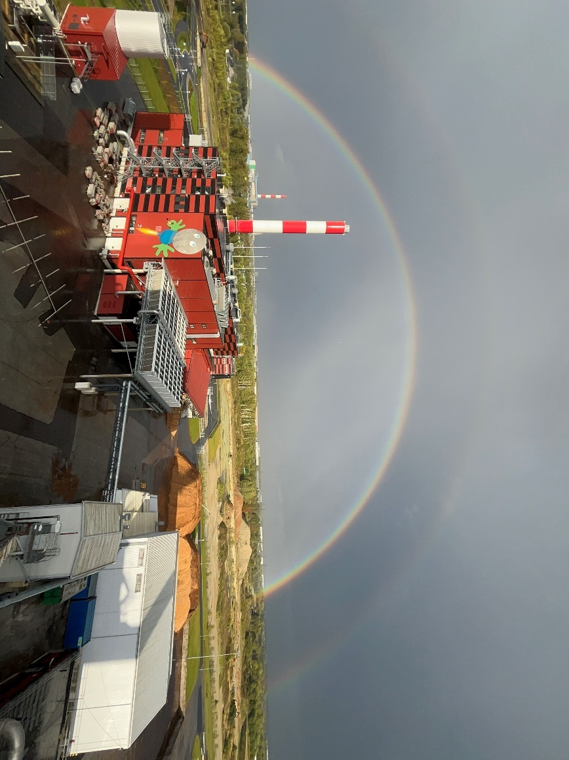
Foto 1, Bildunterschrift: Der Energiekomplex Utilitas Väo nutzt eine hocheffiziente Biomasse-Kraft-Wärme-Kopplungsanlage und vier Wärmepumpen von GEA, um rund 8.000 Haushalte und Unternehmen in Tallinn, Estland, mit Fernwärme zu versorgen. (Foto: AS Utilitas)

Foto 2:
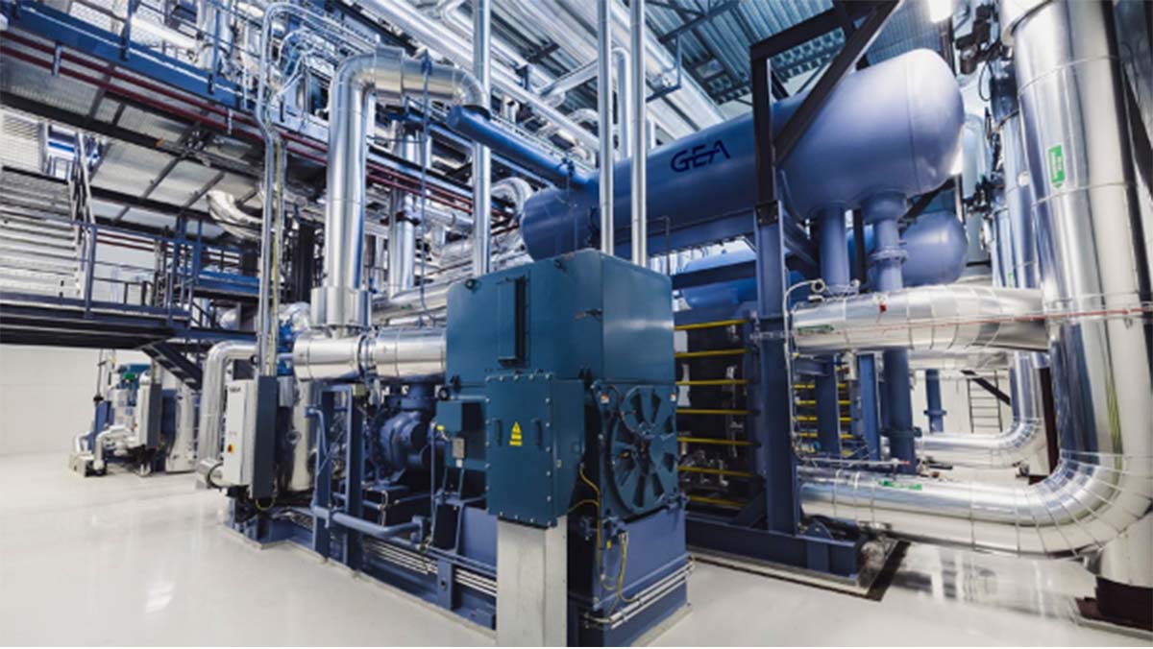
Foto 2, Bildunterschrift: GEA Wärmepumpenanlage im Energiekomplex Utilitas Väo, Tallinn, Estland. (Foto: GEA)

Foto 3:
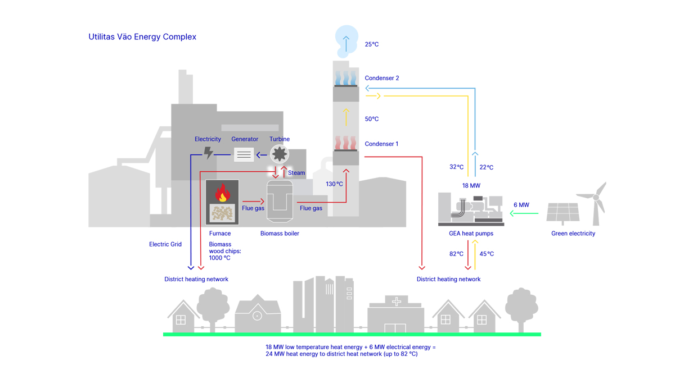
Über GEA
GEA ist weltweit einer der größten Systemanbieter für die Nahrungsmittel-, Getränke- und Pharmaindustrie. Der 1881 gegründete und international tätige Technologiekonzern fokussiert sich dabei auf Maschinen und Anlagen sowie auf anspruchsvolle Prozesstechnik, Komponenten und umfassende Service-Dienstleistungen. So wird beispielsweise jeder zweite Pharmaseparator für essenzielle Gesundheitsprodukte wie Impfstoffe oder neuartige Biopharmazeutika von GEA hergestellt. Im Lebensmittelbereich wird jede vierte Nudelpackung oder jedes dritte Hähnchen-Nugget mit Technologie von GEA verarbeitet. Mit mehr als 18.000 Beschäftigten erwirtschaftete der Konzern im Geschäftsjahr 2024 in über 150 Ländern einen Umsatz von rund 5,4 Mrd. EUR. Weltweit verbessern die Anlagen, Prozesse und Komponenten von GEA die Effizienz und Nachhaltigkeit in der Produktion von Kunden. Sie tragen erheblich dazu bei, den CO2-Ausstoß, den Einsatz von Plastik und Lebensmittelabfall zu reduzieren. Dadurch leistet GEA einen entscheidenden Beitrag auf dem Weg in eine nachhaltige Zukunft, ganz im Sinne des Unternehmensleitbildes: „Engineering for a better world“.

GEA ist im deutschen MDAX und im europäischen STOXX® Europe 600 Index notiert und ist darüber hinaus Bestandteil der führenden Nachhaltigkeitsindizes DAX 50 ESG, MSCI Global Sustainability sowie Dow Jones Best-in-Class World und Best-in-Class Europe.

Weitere Informationen finden Sie im Internet unter gea.com.
Sollten Sie keine weiteren Mitteilungen der GEA erhalten wollen, senden Sie bitte eine E-Mail an pr@gea.com.

HINWEISE AN DIE REDAKTION

- Weitere Informationen zu GEA
- Zur GEA Presseseite
- Zur GEA Mediathek
- Hintergrundinformationen zu aktuellen Themen finden Sie unter Features
- Folgen Sie GEA auf  

Für Medienanfragen wenden Sie sich bitte an:

Media Relations GEA
Dr. Michael Golek
Peter-Müller-Str. 12, 40468 Düsseldorf
Telefon +49 211 91361505
Tel. +491736205746
michael.golek@gea.com

